АНКЕТА
Фото:
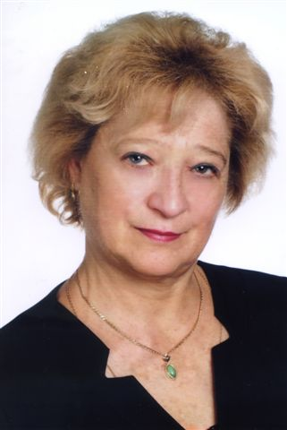
Прізвище, ім’я, по батькові: Толстопалова Наталія Михайлівна
Контактні дані:
- Робочий телефон +(38067) 269-16-61;
- Робочий e-mail natali.tolstopalova@gmail.com;
- Соціальні мережі -;
- Інше.
Наукове звання, спеціальність: доцент, 05.17.01 – Технологія неорганічних речовин
Посада: завідувач кафедри технології неорганічних речовин та загальної хімічної технології НТУУ «КПІ», доцент
Ідентифікатор ORCID: http://orcid.org/0000-0002-7240-5344
Посилання на сайт викладача : http://intellect.tnr.xtf.kpi.ua/profile/tnm3
Освіта, який ВНЗ, назва спеціальності: Вища, НТУУ «КПІ», к.т.н., 05.17.01-технологія неорганічних речовин
Викладає дисципліни: теоретичні основи хімії та технології води, хімічна технологія неорганічних речовин, теоретичні основи, технологія і обладнання водопідготовки
Наукові інтереси: технології підготовки питної і технічної води, низьковартісні технології очищення стічних вод промислових підприємств
Перелік останніх наукових праць:
- Обушенко Т.І. Видалення синтетичних барвників зі стічних вод [Текст] / Т.І. Обушенко, Н.М. Толстопалова, І.М. Астрелін // ScienceRise – 2016. – Том 5, №2(22). – С. 6-12. Особистий внесок: наукове керівництво роботою.
- Астрелін І. М. Теоретичні засади та практичне застосування флотоекстракции: огляд [Текст] / І. М. Астрелін, Т. І. Обушенко, Н. М. Толстопалова, О. О. Таргонська // Вода і водоочисні технології. – 2013. – № 3. – С. 3–23.Особистий внесок: наукове керівництво роботою.
- Tolstopalova N.M. An Effective Reagent for Perufication of Flow Waters [Text] / N.M. Tolstopalova, Y.Y. Sazonova, G.V. Krimets etc. // Research Bulletin of NTUU “KPI” – 2010. – № 2. – P. 149-152.
- Tolstopalova N.M. The regularities of the flotoextraction process during the wastewater cleaning from the ions of heavy metals [Text] / N.M. Tolstopalova, T.I. Obushenko, M.Y. Molodchenko etc. // Research Bulletin of NTUU “KPI” – 2009. – № 3. – P. 117-122.

